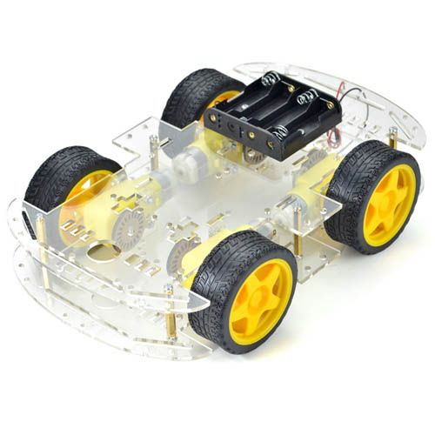Proje Donanımları

1. **4WD Robot Araba Platform - 4wd Smart Car**

4 motorlu, yüksek kaliteli, şeffaf pleksiglass mobil robot platformu üzerinde bulunan delik ve boşlukların fazla miktarda olmasından dolayı bir çok robot projesinde kullanabilmeye elverişlidir. Genel amaçlı olarak tasarlanmış, çok şık ve kullanışlı bir üründür. Ürünün içeriğindeki pleksiglass alt ve üst plakalar, yükseltme vidaları haricinde diğer parçalara ihtiyaç duyulmamıştır. Özellikle motorlar yetersiz gelmiş, tekerleklerin ise zemine tutunma niteliğinin zayıf kalması nedeniyle tercih edilmemiştir.

# atmega.jpgArduino MEGA + WiFi R3 ATmega2560+ESP8266

# Projede, üzerindeki I/O pinlerinin çokluğundan ziyade bu pinlerden 15 tanesinin PWM çıkışı destekliyor olması bu kartı tercih etmemize neden olmuştur. CH340G seri USB sayesinde kod yükleme işlemi de kolaylıkla yüklenebilmektedir. Kart üzerinde yer alan modüller dipswitch ile modüller etkinleştirilebilmekte ve istenmeyen modüller pasif hale getirilebilmektedir.

# Teknik Özellikleri

* Mikrodenetleyici: Atmega2560
* WiFi modülü: Esp8266
* Çalışma Gerilimi: 5V
* Giriş Gerilimi (önerilen): 7-12V
* Giriş Gerilimi (limit): 6-20V
* Dijital I/O Pinleri: 54 (15 tanesi PWM çıkışı)
* Analog Giriş Pinleri: 16
* Her I/O için Akım: 40 mA
* 3.3V Çıkış için Akım: 50 mA
* Flash Hafıza: 256 KB (Atmega2560) 8 KB kadarı bootloader tarafından kullanılmaktadır
* Flash Hafıza:32 MB (Esp8266)
* SRAM: 8 KB (ATmega2560)
* EEPROM: 4 KB (ATmega2560)
* Saat Hızı: 16 MHz
* Uzunluk: 101.6 mm
* Genişlik: 53.4 mm

Kart üzerinde bulunan dipswitch yandaki resimde verilmiştir. Aşağıda da dipswitch için farklı modlar için tablo yer almaktadır.

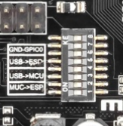

# yukarıdaki tabloda yer alan seçenekler arasından ilk 4 switch butonun ON konumunda olduğu mod tercih edilmiştir.

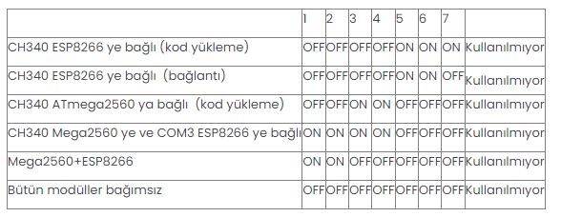

# VHM-101 5A Ekranlı Amper Ayarlı Voltaj Düşürücü

# Hem amper hem de voltaj ayarı yapabilen ekranlı bir regülatör kartıdır. Kart üzerinde yer alan trimportlar ile voltaj ve akım ayarı yapılabilmektedir. Kart üzerinde bulunan ekran ile de akım ve gerilim değerlerini görmek mümkündür.

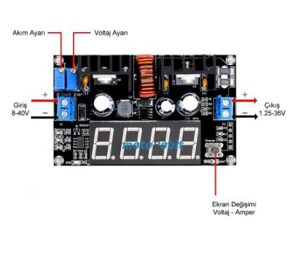

# Teknik Özellikleri

* Giriş Voltajı: 8-40V
* Çıkış Voltajı: 1.25-36V
* Çıkış Akımı: 5A Max.
* Çıkış Gücü: 180W Max.
* Boyut: 85*51*29mm

# 

# L298N Çift Motor Sürücü Kartı

# C:\Users\alico\AppData\Local\Microsoft\Windows\INetCache\Content.Word\l298nMotorSurucu.jpgÜzerinde bir motor sürücü devresi olan L298N entegresi barındırmaktadır. Birçok robot projesinde örnekleri mevcuttur. İki ayrı motoru her iki yönde kullanmaya imkan sağlar. Motor yönüne göre her iki kanal için 4 led mevcut olup, üzerinde dahili soğutucusu vardır. Yine dahili olarak +5V voltaj regülatörü bulunmaktadır. Sürekli olarak kanal başına 2A çıkış verebilmektedir. 53mmx55mm boyutlarında 37gr ağırlığındadır.

Pin Bağlantıları :

* ENA: Sol motor kanalını aktif etme pini
* IN1: Sol motor 1. girişi
* IN2: Sol motor 2. girişi
* IN3: Sağ motor 1. girişi
* IN4: Sağ motor 2. girişi
* ENB: Sağ motor kanalını aktif etme pini
* MotorA: Sol motor çıkışı
* MotorB: Sağ motor çıkışı
* VCC: Besleme voltaj girişi(4.8V-24V)
* GND: Toprak bağlantısı
* 5V: 5V çıkışı

# 10K Potansiyometre (Ayarlanabilir Direnç)

# Hobi uygulamalarında ve Yazılım sistemlerinde direnç değerine göre ayar yapmanıza yarayan bileşendir. Projemizde potansiyometrenin üretmiş olduğu direnç değerini açı değerine dönüştürerek kullanacağız. Ayrıca yanısıra potansiyometreyi platforma sabitlemek için motor tutucudan ve potansiyometre değerini değiştirmek için üzerine ilave edeceğimiz kolu tutturabilmek için akvaryum sistemlerinde kullanılan tradesen isimli bir parçadan faydalandık.

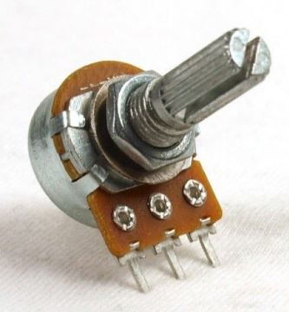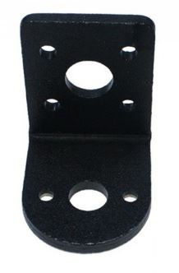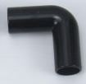

1. **2x16 Lcd Ekran Mavi + I2C Arayüzü Modülü**

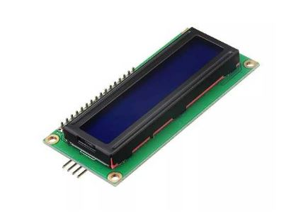

# Bu ekran modülü 2 satır ve 16 sütundan oluşmaktadır. Üzerinde dahili olarak barındırdığı I2C haberleşme arayüzü sayesinde sadece 4 pin ile projeye bağlantısı kolaylıkla yapılabilmektedir. Projenin uygulanmasında potansiyometreden okunan değerin, bu değere karşılık gelen hesaplanmış açı değerinin ve bu değerler karşısında yine hesaplanmış hız değerlerinin ekranda görüntülenmesi sağlanmıştır. Bu değerlerinin ekranda görüntüleniyor olması uygulama test aşamasında, referans açı değerinin konumu, potansiyometre değer aralıkları ve hız belirlemelerinde büyük kolaylıklar sağlamıştır. Donanımın teknik özellikleri ve pin dizilimi aşağıdadır.

# Özellikler

* Çalışma Gerilimi : 5VDC
* Ekran Yapısı: 16 sütun x 2 satır
* Haberleşme Arayüzü : I2C
* I2C Adresi : 0x27
* Mavi Zemin Üzerine Beyaz Yazı Rengi
* Kontrast Ayarı : Potansiyometre
* Arka Işık Ayarı : Jumper

# Pin Dizlimi

# GND

# VCC

# SDA

# SCL

1. 12V 4000Rpm Dc Motor

# Projemizde yüksek hız ve torka sahip redüktörlü dc motor tercih edilmiştir. İvmelenme hızı maksimum da olup geniş voltaj aralığında (6-16V) çalışabilmekte ve dahili redüktör sistemiyle ekstra torka sahiptir. Özellikle çizgi izleyen robot, hızlı çizgi izleyen robot ve sumo robot gibi projelerde tercih edilmekte ve robot yarışmaları için de özellikle üretilmesi tercih edilmesinde büyük etken olmuştur. Mil çapı 3mm ve mil uzunluğu ise 16mm’dir.

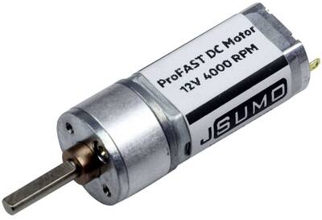

1. Silikon Tekerlek

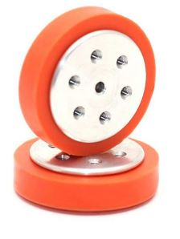

Özellikle çizgi izleyen ve sumo robot projeleri için özel olarak üretilen tekerlerdir. İç delik çapı 3mm, dış çap 38mm ve lastik genişliği 10mm’dir. Dış lastik malzemesi olarak kullanılan silikon malzeme sayesinde zemine tutunma kabiliyeti de oldukça yüksektir. 17gr ağırlığa sahiptir.

1. **3s 11.1v 4200 Mah Lipo Pil**

Projemizde yeterli geleceğini düşüdüğümüz 3 hücreli (her biri tam dolu iken 4.2V) Lipo batarya kullanılmış olup, tüm donanımları tam manasıyla çalıştırmaya yeterli gelmektedir. NiCd(Nikel Kadmiyum) ve NiMH(Nikel-Metal Hidrit) pillere oranla daha hafif daha uzun ömürlü ve daha fazla deşarj süresine sahip oldukları için tercih eilmiştir.

